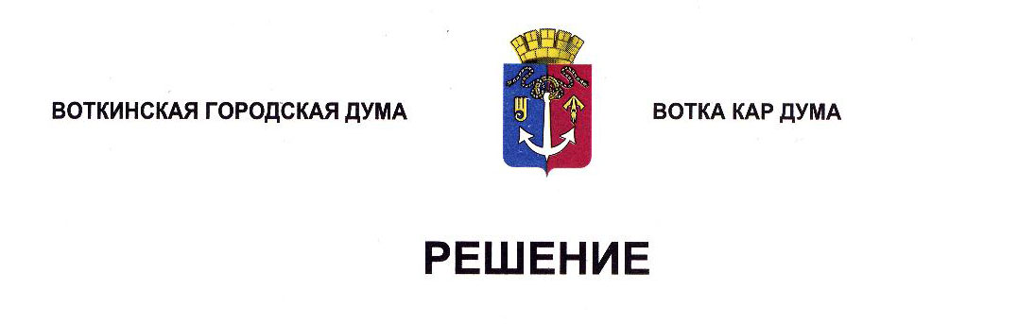

От 25 декабря 2024 года № 448-РП

О внесении изменений в основные характеристики

бюджета муниципального образования «Городской

округ город Воткинск Удмуртской Республики»

на 2025 год и на плановый период 2026 и 2027 годов

Рассмотрев предложения Главы муниципального образования «Город Воткинск» по внесению изменений в основные характеристики бюджета муниципального образования «Городской округ город Воткинск Удмуртской Республики» на 2025 год и на плановый период 2026 и 2027 годов, утвержденные Решением Воткинской городской Думы от 11.12.2024 № 447-РП, заключение Контрольно-счётного управления города Воткинска, руководствуясь Бюджетным Кодексом Российской Федерации, Уставом муниципального образования «Город Воткинск», Регламентом Воткинской городской Думы, Положением «О бюджетном процессе в муниципальном образовании «Город Воткинск», утверждённом Решением Воткинской городской Думы от 26.11.2008 № 403, Дума решает:

1. Внести изменения в основные характеристики бюджета муниципального образования «Городской округ город Воткинск Удмуртской Республики» на 2025 год и на плановый период 2026 и 2027 годов, утверждённые Решением Воткинской городской Думы от 11.12.2024 № 447-РП «О концепции проекта бюджета муниципального образования «Городской округ город Воткинск Удмуртской Республики» на 2025 год и на плановый период 2026 и 2027 годов», изложив их в следующей редакции:

«1. Основные характеристики бюджета муниципального образования «Городской округ город Воткинск Удмуртской Республики» на 2025 год:

1) прогнозируемый общий объем доходов бюджета муниципального образования «Городской округ город Воткинск Удмуртской Республики» в сумме 3 896 777,1 тысяч рублей;

2) общий объем расходов бюджета муниципального образования «Городской округ город Воткинск Удмуртской Республики» в сумме 3 999 178,1 тысяч рублей;

3) верхний предел муниципального внутреннего долга муниципального образования «Городской округ город Воткинск Удмуртской Республики» на 1 января 2026 года в сумме 336 207,5 тысяч рублей, в том числе верхний предел долга по муниципальным гарантиям муниципального образования «Городской округ город Воткинск Удмуртской Республики» в сумме 0,0 тысяч рублей;

4) дефицит бюджета муниципального образования «Городской округ город Воткинск Удмуртской Республики» в сумме 102 401,0 тысяч рублей.

2. Основные характеристики бюджета муниципального образования «Городской округ город Воткинск Удмуртской Республики» на плановый период 2026 и 2027 годов:

1) прогнозируемый общий объем доходов бюджета муниципального образования «Городской округ город Воткинск Удмуртской Республики»:

а) на 2026 год в сумме 3 531 109,4 тысяч рублей;

б) на 2027 год в сумме 3 711 824,0 тысяч рублей;

2) общий объем расходов бюджета муниципального образования «Городской округ город Воткинск Удмуртской Республики»:

а) на 2026 год в сумме 3 632 575,4 тысяч рублей, в том числе условно-утверждённые расходы в сумме 29 965,1 тысяч рублей;

б) на 2027 год в сумме 3 810 938,0 тысяч рублей, в том числе условно-утверждённые расходы в сумме 60 397,7 тысяч рублей;

3) верхний предел муниципального внутреннего долга муниципального образования «Городской округ город Воткинск Удмуртской Республики»:

а) на 1 января 2027 года в сумме 376 207,5 тысяч рублей, в том числе верхний предел долга по муниципальным гарантиям муниципального образования «Городской округ город Воткинск Удмуртской Республики» в сумме 0,0 тысяч рублей;

б) на 1 января 2028 года в сумме 416 207,5 тысяч рублей, в том числе верхний предел долга по муниципальным гарантиям муниципального образования «Городской округ город Воткинск Удмуртской Республики» в сумме 0,0 тысяч рублей;

4) дефицит бюджета муниципального образования «Городской округ город Воткинск Удмуртской Республики»:

а) на 2026 год в сумме 101 466 тысяч рублей;

б) на 2027 год в сумме 99 114 тысяч рублей.».

2. Признать утратившими силу пункты 1-4 части 2 и пункты 1-4 части 3 Решения Воткинской городской Думы от 11.12.2024 № 447-РП «О концепции проекта бюджета муниципального образования «Городской округ город Воткинск Удмуртской Республики» на 2025 год и на плановый период 2026 и 2027 годов».

3. Настоящее Решение разместить в сетевом издании «Официальные документы муниципального образования «Город Воткинск».

Председатель Воткинской

городской Думы А.Д. Пищиков